**国际结算课程特色成效**

1. 课程特色

自2019年以来，国际结算课程采取线上/线下混合式教学方式，课程教学改革突出三点特色：

**（1）构建基于Bloom学习分类的理实一体知识体系**

一是实施“1+X”计划（如图1所示），将资质证书考试CDCS（跟单信用证专家证书）、FECT（金融英语）引入教学，结合国际结算最新发展动态重构教学知识体系。

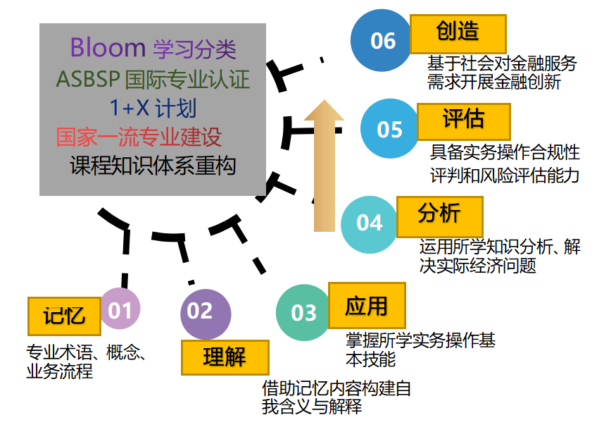

**图1 知识体系**

二是强化案例教学的多方位辅助功能，在案例教学具体实施中注重“师生互补，教学相辅”，尽量根据外贸企业和银行真实案例加工后采用（详见教学设计）。

**（2）增加学生现实操作体验感**

运用线上/线下混合式教学有效发挥体验教学特长，通过线上拓展学习、线下实验教学、调研与见习强化学生的认知能力和应用能力。通过线上/线下错层学习，强化线下教学成效；利用钉钉直播、学校Moodle平台、微助教平台，丰富学习资源，高效管理并营造学生“立体化”网络学习环境，学生学习自主性和学习成效明显提高（如图2所示）。

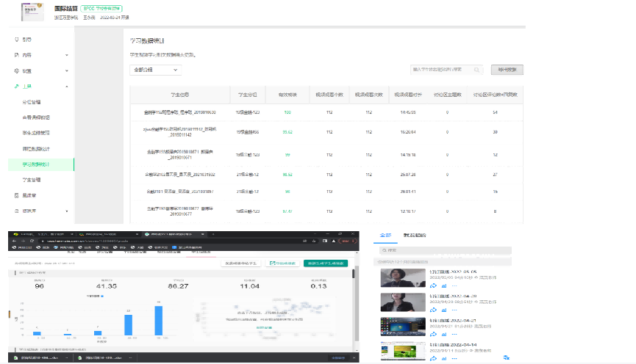

**图2 线上学习**

**（三）培育职业素养工匠精神**

分为课内实践与课外实践，课内实践主要形式为实验教学，包括手工实验、实验室内电子实验，结合从业岗位专业知识要求来设定票据、汇款、托收、信用证四大模块任务，采用真实票据填写和校内仿真岗位实训平台两种形式来完成。课外实践形式多样，如专业实习、校外实训基地见习等。

1. 课程改革方向

今后五年里，本课程将遵循以下方向持续推进建设进程：

**（1）教学设计应体现实务性、前沿性和多元性。**国际结算课程实务操作性很强，并对学生的外语基础、国际贸易实务有较高要求，在理论教学、案例教学、体验教学和实践教学各环节的教学设计应始终围绕“实用性、前沿性和多元性”原则来进行。每个教学环节内容应充分与实际接轨，教师应注重传授以满足实际岗位专业技能要求为目标的国际结算实操技能和知识，而不能只是单纯向学生讲授与现实脱节的纯理论知识。

**（2）始终以学生为中心，突出多层互动性。**教师应作为指导者的身份，引导学生主动学习，并能充分利用现代化信息技术，通过多种渠道获取相关学习资源，学生则应在自我学习的基础上，积极参与小组学习和团队协作学习，最终能根据教师的要求认真完成课程各环节知识点的学习。

**（3）优化以培养实践创新能力为主的考核方式。**注重优化考核方式，建立相应的课程考核体系，加大能力素质的考核比重，缩减对理论知识的考核比重，实践环节的考核比重应进一步加大，考核内容应包括实训室上机操作过程及成果、结算业务项目模拟设计等。

1. 课程教改成效

2020年5月本课程获立校级一流课程，2022年6月获立浙江省一流课程，近两学期教学评价均为A。从学生成绩来看，教学效果显著提升。具体来看：

（1）从线上成绩分布来看，如表1所示，线上/线下混合模式下，最近三学期成绩总体递增，优秀率显著提升，不及格率在下降，反映出线上教学模式的教学效果在提升。最近两学期的线上学时不同，2020-2021、2021-2022学年分别采取3+1、2+2混个模式，从成绩比较上可以大致推测出，2+2混合模式下线上学习效果更充分。

**表1 线上成绩比较**

|  |  |  |  |  |  |  |  |  |
| --- | --- | --- | --- | --- | --- | --- | --- | --- |
| 学期 | 教学班级 | 模式 | 均值 | 优秀 | 良好 | 中等 | 及格 | 不及格 |
| 2021-2022第二学期 | 金融19-123 | 混合式 | 84.5 | 46.7% | 26.3% | 16.5% | 7.7% | 3.3% |
|  | 金融19-456 | 混合式 | 86.5 | 55.4% | 27.1% | 12.0% | 3.2% | 2.2% |
|  | 金融21级专升本 | 混合式 | 83.7 | 25.7% | 34.8% | 34.8% | 3.03% | 1.52% |
| 2020-2021第二学期（1-8周） | 金融20级专升本 | 混合式 | 81.2 | 12.35% | 56.79% | 17.28% | 8.64% | 4.94% |
| 2019-2020第二学期 | 金融18级 | 混合式 | 76.1 | 10.60% | 37.88% | 30.30% | 12.12% | 9.09% |

（2）从期末试卷成绩来看，如表2所示，近两学期均采取闭卷考试，2020-2021考核内容侧重于理论知识，2021-2022学年考核内容兼顾理论实务，在占比20分的票据实务考核上难度更大，总体看， 2021-2022学年比2020-2021学年的教学成效略好。

**表2 卷面成绩比较**

|  |  |  |  |  |  |  |  |  |
| --- | --- | --- | --- | --- | --- | --- | --- | --- |
| 学期 | 教学班级 | 模式 | 均值 | 优秀 | 良好 | 中等 | 及格 | 不及格 |
| 2021-2022第二学期 | 金融19-123 | 混合式 | 72.5 | 10.0% | 26.3% | 27.3% | 22.0% | 14.2% |
|  | 金融19-456 | 混合式 | 72.4 | 16.6% | 60.0% | 14.3% | 6.6% | 1.1% |
|  | 金融21级专升本 | 混合式 | 74.8 | 4.5% | 34.8% | 37.8% | 15.0% | 7.6% |
| 2020-2021第二学期（1-8周） | 金融20级专升本 | 混合式 | —— | 1.6% | 23.0% | 21.3% | 41.0% | 11.5% |
| 2019-2020第二学期 | 金融18级 | 混合式 | 76.1 | 10.60% | 37.88% | 30.30% | 12.12% | 9.09% |

（3）从期末总评成绩来看，如表3所示，2021-2022学年比2020-2021学年优秀率都有明显优势，2021级专升本与2020级专升本在良好率上有显著优势。

**表3 总评成绩比较**

|  |  |  |  |  |  |  |  |  |
| --- | --- | --- | --- | --- | --- | --- | --- | --- |
| 学期 | 教学班级 | 模式 | 均值 | 优秀 | 良好 | 中等 | 及格 | 不及格 |
| 2021-2022第二学期 | 金融19-123 | 混合式 | 84.5 | 19.8% | 46.0% | 27.3% | 6.6% | 0 |
|  | 金融19-456 | 混合式 | 86.5 | 16.6% | 61.1% | 13.4% | 6.6% | 1.1% |
|  | 金融21级专升本 | 混合式 | 83.7 | 6.0% | 75.6% | 13.6% | 4.5% | 0 |
| 2020-2021第二学期（1-8周） | 金融20级专升本 | 混合式 | —— | 6.6% | 50.8% | 37.7% | 5.0% | 0% |
| 2019-2020第二学期 | 金融18级 | 混合式 | 76.1 | 10.60% | 37.88% | 30.30% | 12.12% | 9.09% |

归纳来看，线上/线下混合式教学模式，有助于学生巩固理解课程内容，MOOC的情景教学、案例讨论与课堂教学、实验教学的综合运用，有助于加强学生对实务操作流程的感性认识，可以发挥体验式教学效果，从而提升教学效果。不过在线上与线下学时分配、学习内容整合、教学协调方式上的不同，也会影响混合式教学的具体效果。与单纯线下授课相比，混合式教学方式显著拓展了学习边界，克服了疫情线下教学受阻的困境，与线下教学构成良性协同。但是实验教学效果及学生教学互动性方面存在不足，在未来教学中通过线下教学，特别是实验课可以得以完善。